**ВЕСТНИК ПРОМЫШЛЕННОГО СЕЛЬСОВЕТА**

**№ 14 от 15.07.2022**

***Основан 13 июля 2021 г.***

**promyshlennyi.nso.ru**

# 

**ГЛАВА**

**ПРОМЫШЛЕННОГО СЕЛЬСОВЕТА**

**ИСКИТИМСКОГО РАЙОНА НОВОСИБИРСКОЙ ОБЛАСТИ**

**П О С Т А Н О В Л Е Н И Е**

14.07.2022 г. № 60

п.Керамкомбинат

О внесении изменений в постановление №17 от 15.03.2022

«О признании утратившим силу некоторых постановлений

главы Промышленного сельсовета

Искитимского района Новосибирской области

В целях приведения в соответствие с действующим законодательством Российской Федерации муниципальных правовых актов Промышленного сельсовета Искитимского района Новосибирской области

ПОСТАНОВЛЯЮ:

1.Внести в постановление главы Промышленного сельсовета Искитимского района Новосибирской области от 15.03.2022 № 17 "О признании утративших силу некоторых постановлений главы Промышленного сельсовета Искитимского района Новосибирской области" следующие изменения:

- в пункте 1. слова «постановление администрации Промышленного сельсовета Искитимского района Новосибирской области от 01.06.2012 № 47 «Об утверждении административного регламента на предоставление муниципальной услуги по подготовке и выдаче разрешения на строительство индивидуальных жилых домов»- исключить.

2. Настоящее постановление опубликовать в периодическом печатном издании «Вестник Промышленного сельсовета» и на официальном сайте администрации Промышленного сельсовета Искитимского района Новосибирской области в сети Интернет.

Глава Промышленного сельсовета К.Э. Кутюн

**АДМИНИСТРАЦИЯ**

**ПРОМЫШЛЕННОГО СЕЛЬСОВЕТА**

**ИСКИТИМСКОГО РАЙОНА НОВОСИБИРСКОЙ ОБЛАСТИ**

**П О С Т А Н О В Л Е Н И Е**

14.07.2022 г. № 61

п.Керамкомбинат

Об отмене постановления № 120 от 15.12.2021

«О признании утратившим силу некоторых постановлений

администрации Промышленного сельсовета

Искитимского района Новосибирской области

В целях приведения в соответствие с действующим законодательством Российской Федерации муниципальных правовых актов Промышленного сельсовета Искитимского района Новосибирской области

ПОСТАНОВЛЯЮ:

1. Постановление администрации Промышленного сельсовета Искитимского района Новосибирской области от 15.12.2021 № 120 «О признании утратившим силу некоторых постановлений администрации Промышленного сельсовета Искитимского района Новосибирской области»- признать утратившим силу.

2. Настоящее постановление опубликовать в периодическом печатном издании «Вестник Промышленного сельсовета» и на официальном сайте администрации Промышленного сельсовета Искитимского района Новосибирской области в сети Интернет.

Глава Промышленного сельсовета К.Э. Кутюн

**АДМИНИСТРАЦИЯ**

**ПРОМЫШЛЕННОГО СЕЛЬСОВЕТА**

**ИСКИТИМСКОГО РАЙОНА НОВОСИБИРСКОЙ ОБЛАСТИ**

**П О С Т А Н О В Л Е Н И Е**

14.07.2022 г. № 62

п.Керамкомбинат

Об отмене постановления № 3 от 12.01.2021

«О признании утратившим силу некоторых постановлений

главы Промышленного сельсовета

Искитимского района Новосибирской области

В целях приведения в соответствие с действующим законодательством Российской Федерации муниципальных правовых актов Промышленного сельсовета Искитимского района Новосибирской области

ПОСТАНОВЛЯЮ:

1. Постановление администрации Промышленного сельсовета Искитимского района Новосибирской области от 12.01.2021 № 3 «О признании утратившим силу некоторых постановлений главы Промышленного сельсовета Искитимского района Новосибирской области»-признать утратившим силу.

2. Настоящее постановление опубликовать в периодическом печатном издании «Вестник Промышленного сельсовета» и на официальном сайте администрации Промышленного сельсовета Искитимского района Новосибирской области в сети Интернет.

Глава Промышленного сельсовета К.Э. Кутюн

**ГЛАВА**

**ПРОМЫШЛЕННОГО СЕЛЬСОВЕТА**

**ИСКИТИМСКОГО РАЙОНА НОВОСИБИРСКОЙ ОБЛАСТИ**

**П О С Т А Н О В Л Е Н И Е**

14.07.2022 г. № 63

п.Керамкомбинат

Об отмене постановления № 53 от 29.06.2022

главы Промышленного сельсовета

Искитимского района Новосибирской области

В целях приведения в соответствие с действующим законодательством Российской Федерации муниципальных правовых актов Промышленного сельсовета Искитимского района Новосибирской области

ПОСТАНОВЛЯЮ:

1. Постановление главы Промышленного сельсовета Искитимского района Новосибирской области от 29.06.2022 № 53 Об отмене постановления № 3 от 12.01.2021 «О признании утратившим силу постановления главы Промышленного сельсовета Искитимского района Новосибирской области». –признать утратившим силу.

2. Настоящее постановление опубликовать в периодическом печатном издании «Вестник Промышленного сельсовета» и на официальном сайте администрации Промышленного сельсовета Искитимского района Новосибирской области в сети Интернет.

Глава Промышленного сельсовета К.Э. Кутюн

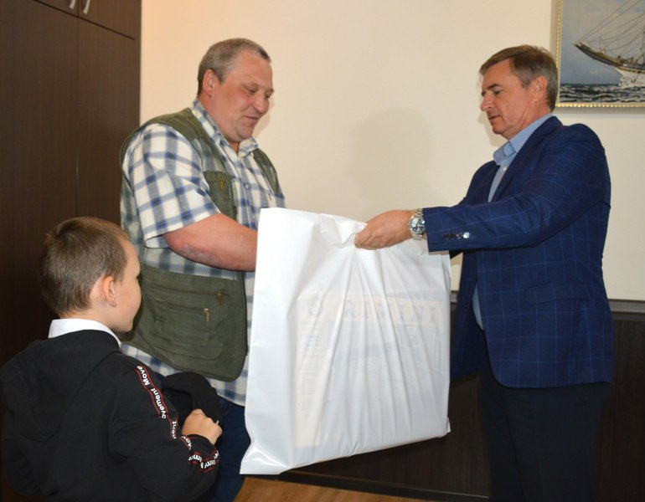

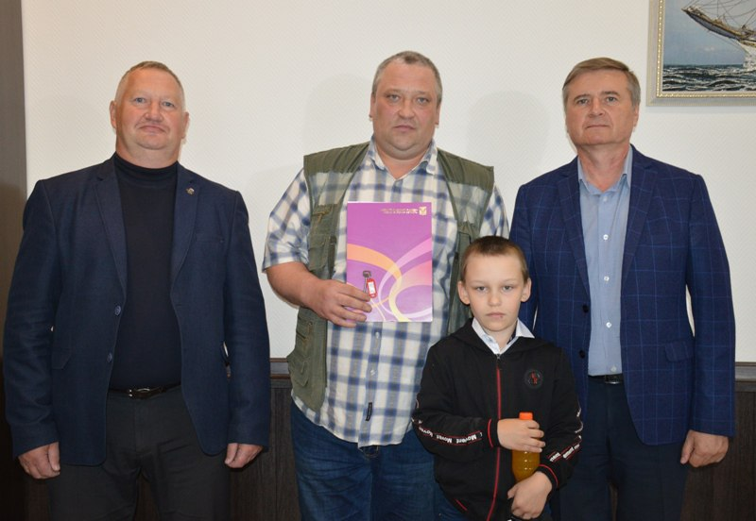

Из барака – в благоустроенную квартиру. Мечты сбываются!

В минувшую пятницу глава Искитимского района Юрий Саблин вручил семье Ереминых из п. Керамкомбинат ключи от благоустроенной квартиры.

Это сейчас Алексей Анатольевич живет со своим младшим сыном Алешей. А вообще-то они многодетная семья: воспитали с женой троих детей. Старшие сын и дочь уже стали самостоятельными, у них свое жилье, супруги не стало нынешней весной.

«Больше десяти лет мы впятером прожили в бараке, где не было даже самых элементарных удобств: туалет на улице, в квартире печка и чтобы было тепло, приходилось заготавливать дрова и уголь», - рассказывает Алексей Анатольевич.

Для улучшения жилищных условий многодетная семья встала на очередь в администрации Промышленного сельсовета. «Но мы не могли предоставить Ереминым подходящее жилье, - пояснил глава муниципалитета Константин Кутюн. – По нормам каждому человеку положено 16 квадратных метров. А в муниципальном фонде площадь имеющейся однокомнатной квартиры 34 квадрата, другого жилья нет».

Теперь, когда Алексей Еремин остался с восьмилетним сыном вдвоем, законные требования соблюдены. Администрация выделила очереднику благоустроенную квартиру в трехэтажном доме.

Вручая ключи, Юрий Саблин пожелал новоселам крепкого здоровья. «Потеря жены – это большое несчастье, выдержки вам и терпения, - сказал Юрий Владимирович. – А мы обещаем со своей стороны всяческую помощь».

Алексей Еремин в ответ поблагодарил власти за возможность жить в нормальных условиях, за поддержку. «Все теперь будет хорошо!» - сказал счастливый новосел, крепко держа в руках заветные ключи.



**Более половины архива новосибирского Росреестра переведено в электронный вид**

В 2021 году Росреестр запустил проект цифровизации «Стоп-бумага», направленный на улучшение электронного документооборота, оцифровку архивов и общую минимизацию количества информации на бумажных носителях. Соответствующие изменения были предусмотрены Федеральным [законом](http://www.consultant.ru/document/cons_doc_LAW_383341/?ysclid=l56juc7xma576643004) №120-ФЗ от 30.04.2021.

Создание электронного архива сокращает не только сроки предоставления государственных услуг [Росреестра](https://rosreestr.gov.ru/), но и площади, занятые под традиционные архивы. В планах ведомства к 2024 году перевести все архивные документы в электронный вид.

*«В региональном Управлении накоплено свыше 4 миллионов дел на бумажном носителе. Более половины из них переведено в электронный вид,* – сообщила з**аместитель руководителя Управления Росреестра по Новосибирской области Наталья Ивчатова.** – *С электронным архивом все будет проще и быстрее: сократится время регистрации сделок с недвижимым имуществом, появится возможность оперативно получать копии документов на объекты недвижимости. Оцифрованные документы в электронной форме имеют такую же юридическую силу, что и в бумажной. Надежная система защиты электронного архива позволяет обеспечить сохранность и целостность оцифрованных документов».*

Создание электронного архива является одним из приоритетных направлений деятельности Росреестра. С 1 апреля 2022 года к оцифровке архива новосибирского Росреестра приступили специалисты подведомственной региональной [Кадастровой палаты](https://kadastr.ru/).

С 29 июня 2022 года Росреестр перешел на безбумажный оборот с [МФЦ](https://www.mfc-nso.ru/). Документы, поданные в офисах многофункциональных центров на осуществление регистрации прав или кадастровый учет, переводятся в электронный вид и направляются в Росреестр. По окончанию срока оказания государственной услуги документы в электронном виде поступают из Росреестра в МФЦ для выдачи. Кроме того, с целью отказа от бумажного документооборота [исключен](https://vk.com/rosreestr_nsk?w=wall-118967869_2071%2Fall) почтовый способ направления документов в Росреестр для осуществления учетно-регистрационных действий с недвижимостью.

Электронный архив является неотъемлемой частью работ по созданию «Национальной системы пространственных данных». Госпрограмма реализуется Росреестром с начала 2022 года и направлена на внедрение цифрового отечественного геопространственного обеспечения, обеспечение полноты и качества сведений Единого государственного реестра недвижимости, достижение «цифровой зрелости» ведомства, повышение качества оказываемых услуг и сервисов Росреестра в интересах граждан и бизнеса.

**ВНИМАНИЕ ВСЕМ!**

Внимание! Проверка системы оповещения населения 20 июля с 10.40 до 10.50 по местному времени планируется проведение комплексной проверки системы оповещения населения Новосибирской области с включением электросирен и телерадиоперехвата.

Просьба всем жителям сохранять спокойствие и заниматься своими делами.

|  |  |  |
| --- | --- | --- |
| ВЕСТНИК ПРОМЫШЛЕННОГО СЕЛЬСОВЕТА **№ 13 от 04.07.2022**  Главный редактор  Константин Эдуардович Кутюн | Газета зарегистрирована постановлением администрации Промышленного сельсовета Искитимского района Новосибирской области от 13.07.2021 № 59 «Об учреждении периодического печатного издания - "Вестник Промышленного сельсовета ". Тираж 30 штук. | Адрес редакции и издателя:  633236, п.Керамкомбинат,  ул.Широкая,18  e-mail: adm_prom@mail.ru |